المادة: رياضيات |  | الميدان: أ.هندسية | بطاقة فنية رقم: 10
السنة: أولى متوسط |  | المقطع: الأشكال المستوية
الوضعية التعلمية: إنشاء مثيل لمثلث – لرباعي.
أهداف الوضعية التعلمية
خصائص الوضعية التعلمية وطبيعتها
السندات المستعملة
صعوبات متوقّعة
الوضعية | أكتسب طريقة ص 155..و..ص 157.
الحوصلة | إنشاء مثيل لمثلث إنشاء مثيل لمثلث قائم  نرسم الضلع الأول للمثلث ثم باستعمال المدور نكمل الضلعين الآخرين محافظين على نفس الأطوال و الزوايا.  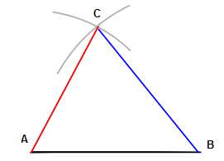 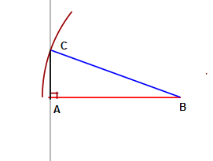  إنشاء مثيل لمعين إنشاء مثيل لمستطيل  يمكن الإنشاء باستعمال: - أحد القطرين و أحد الأضلاع. - خاصية تعامد و تناصف القطران. يمكن الإنشاء باستعمال: - الطول و العرض و الزاوية القائمة. - أحد القطرين و الطول و العرض.  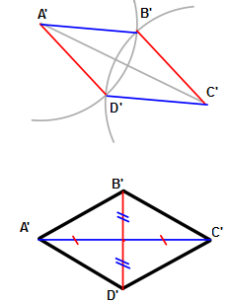 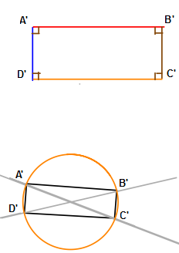
تمديد | دوري الآن ص 155. دوري الآن ص 157.

